深 圳 大 学 实 验 报 告

课程名称： 计算机网络

实验项目名称： 常用的网络命令

学院： 计算机与软件学院

专业： 人工智能（腾班）

指导教师： 崔来中

报告人：王锦政 学号：2024270223 班级： 腾班

实验时间： 2026.3.16

实验报告提交时间： 2026.3.19

教务处制

实验目的
- 了解 ping 、 traceroute 等常用网络工具的功能以及使用方法，并通过这些工具发现或者验证网络中的故障。
- 学习安装、使用协议分析软件，掌握基本的数据报捕获、过滤和协议的分析技巧。

实验环境
- 使用 Windows 操作系统。
- 具备 Internet 连接 。
实验内容：
- 练习使用 10 个常用的网络命令。
- 协议分析软件的安装、使用。
实验步骤：
一、启动cmd
1.1 在启动页面中搜索cmd，以管理员身份运行
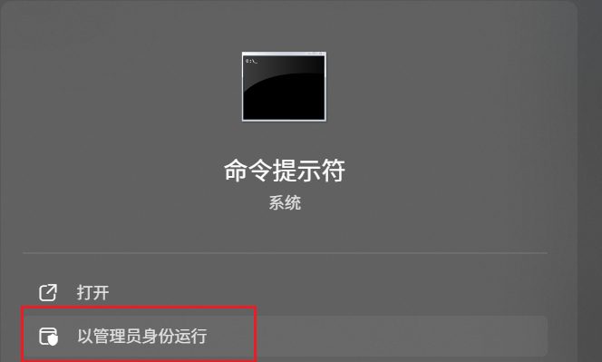
图1 启动cmd
进入后，如下图所示：
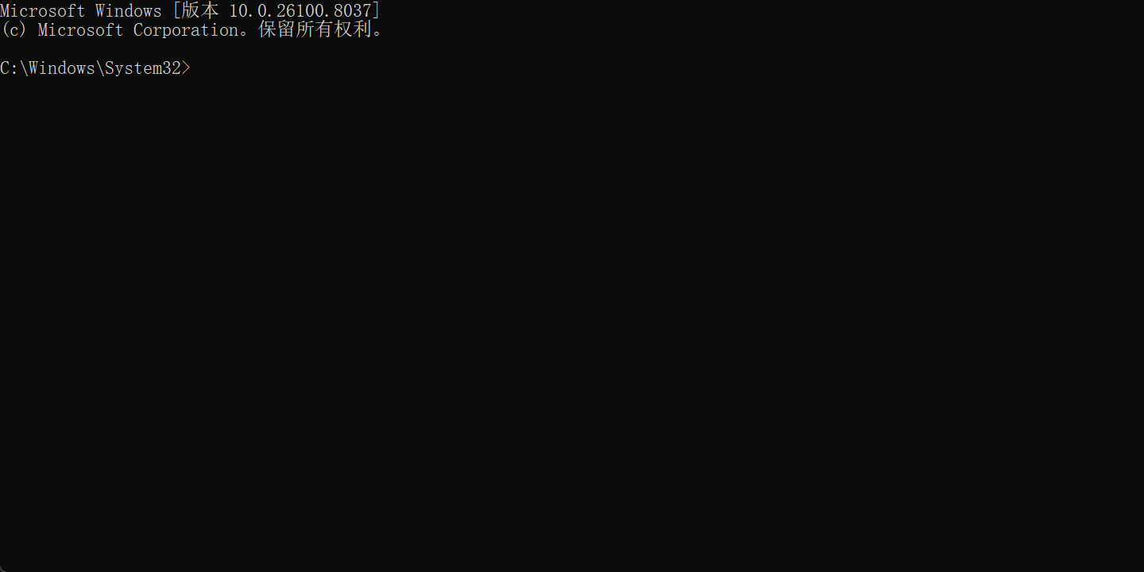
图2 启动cmd示例
二、Ping指令
2.1 命令简介
Ping 是一个测试程序，用于确定本地主机是否能与另一台主机交换（发送与接收）数据报。如果 Ping 运行正确，就可以排除网络访问层、网卡、 Modem 的 I/O 线路、电缆和路由器等存在的故障。
2.2 缺省设置
按缺省设置，运行ping命令时发送4个ICMP（网络控制报 文协议 ）回显请求，每个含32字节数据。若正常，应收到4个回显应答，如下图所示:

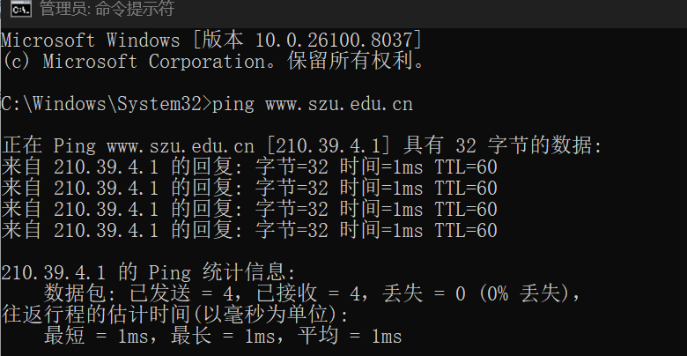
图3 回显应答
Ping 能够以毫秒为单位显示发送“回送请求”到返回“回送应答”之间的时间量。如果应答时间短，表示数据报不必通过太多的路由器或网络连接，速度比较快。
2.3 显示TTL
Ping 还能显示 TTL （ Time To Live 存在时间值。通过 TTL 值推算数据包已经通过了多少个路由器：源地点 TTL 起始值（就是比返回 TTL 略大的一个 2 的乘方数） - 返回时 TTL 值。例如，返回 TTL 值为 119 ，那么算数据报离开源地址的 TTL 起始值为 128 ，而源地到目标地要通过 9 个路由器网段（ 128-119 ）；如果返回 TTL 值为 246 ， TTL 起始值就是 256 ，源地点到目标地点要通过 9 个路由器网段。
  - 通过 Ping 检测网络故障的典型次序
1. ping 127.0.0.1
这个 Ping 命令被送到本地计算机的 IP 软件。如果出错，则表示 TCP/IP 的安装或运行存在某些最基本的问题。
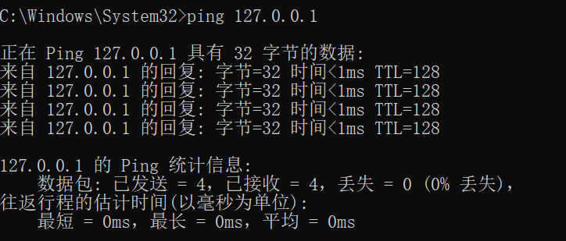
图4 ping 127.0.0.1
2. ping 本机 IP
这个命令被送到本计算机所配置的 IP 地址。如果出错，则表示本地配置或安装存在问题。
（1根据ipconfig查询本地IP:
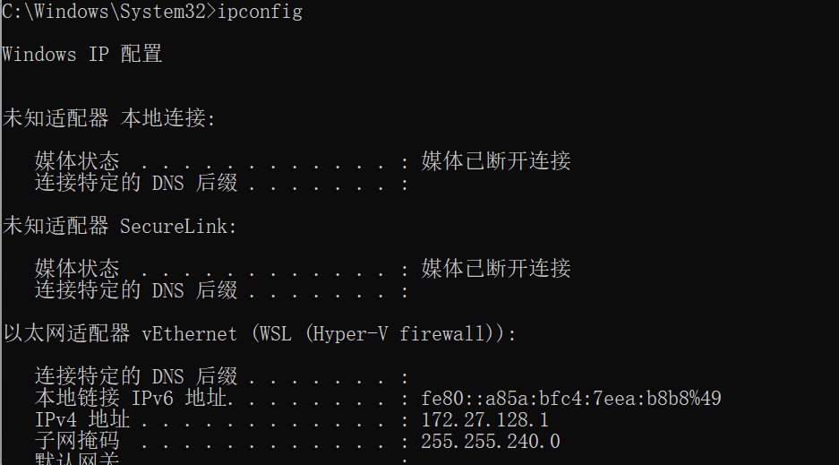
图5 查询本地IP
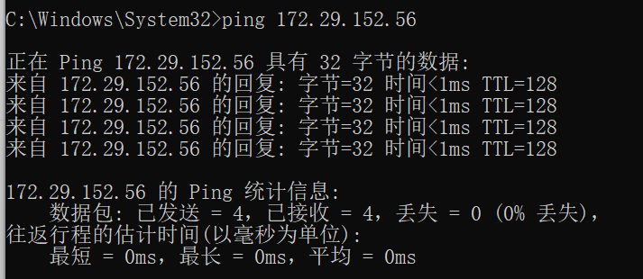
图6 ping本地ip
3. ping 局域网内其他 IP
这个命令经过本地计算机的网卡及网络电缆到达其他计算机，再返回。如收到回送应答，表明本地网络的网卡和载体运行正确。但如果收到 0 个回送应答，表示子网掩码不正确或网卡配置错误或电缆系统有问
题。
4. ping 网关 IP
这个命令如果应答正确，表示局域网中的网关路由器正在运行并能够作出应答。同上面先查询自己的网关地址。
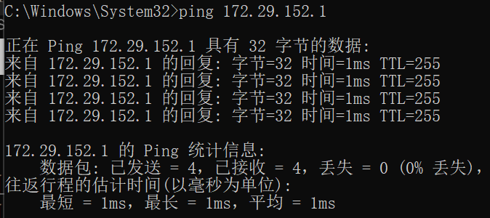
图7 ping网关2地址
5. ping 远程 IP
如收到 4 个应答，表示成功使用了缺省网关。对于拨号上网用户则表示能够成功的访问 Internet （但不排除 ISP 的 DNS 会有问题）。
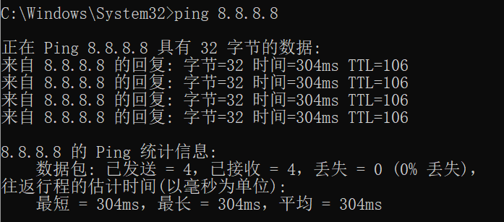
图8 ping远程ip
6. ping www.yahoo.com
对某个域名执行 Ping 命令，本地计算机必须先通过 DNS 服务器将域名转换成 IP 地址。如果出现故障，则表示 DNS 服务器的 IP 地址配置不正确或 DNS 服务器有故障。利用该命令实现域名对 IP 地址的转换功能。

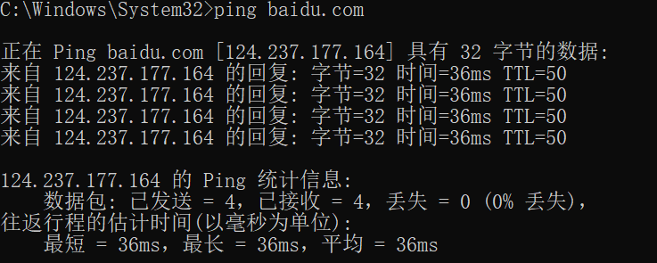
图9 ping其他域名
7. Ping 命令的常用参数选项

Ping IP –t：连续对 IP 地址执行 Ping 命令 , 直到
被用户以 Ctrl+C 中断
Ping IP -l m：指定 Ping 命令中的数据长度为 m
字节 ,缺省为 32 字节
Ping IP –n：执行特定次数的 Ping 命令 , 缺省为 4次。
8. Ping 命令的参数用法查询：

Ping /h
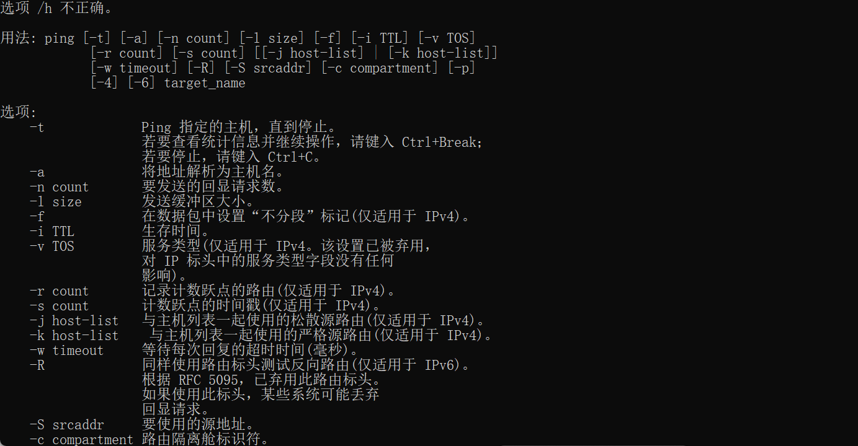
图10 查询用法
三、IPConfig指令
PConfig 实用程序（ 和 WinIPCfg ）可用于显示当前的 TCP/IP 配置的设置值。这些值用来检验人工配置的 TCP/IP 设置是否正确。如果本地计算机和所在的局域网使用了动态主机配置协议，通过 IPConfig 可以了解计算机是否成功租用到一个 IP 地址，如果租用到则可以了解它目前分配到的是什么地址。了解计算机当前 IP 地址、子网掩码和缺省网关实际上是进行测试和故障分析的必要项目。
3.1 IPConfig 最常用的选项
1．ipconfig
当不带任何参数选项使用 IPConfig 时，它为每个已经配置了的接口显示 IP 地址、子网掩码和缺省网关值
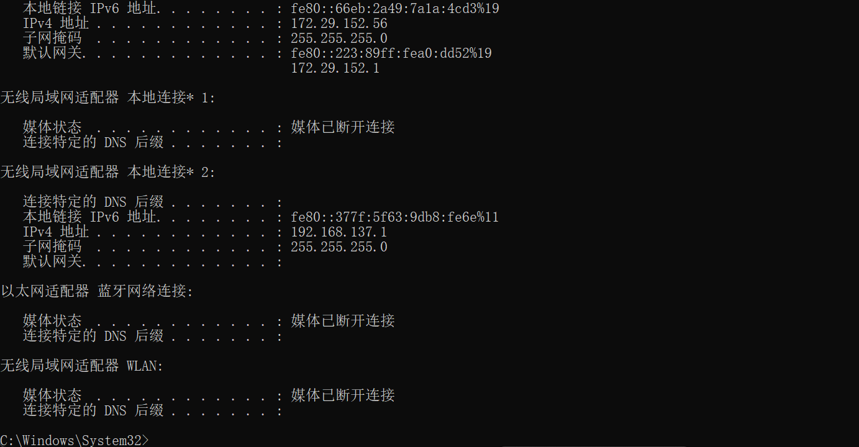
图 11 ipconfig
2. ipconfig /all
当使用 all 选项时， IPConfig 能为 DNS 和 WINS服务器显示它已配置且所要使用的附加信息 ( 如 IP 地址 ) ，并且显示内置于本地网卡中的物理地址（ MAC ）。如果 IP 地址是从 DHCP 服务器租用的， IPConfig 将
显示 DHCP 服务器的 IP 地址和租用地址预计失效的日期
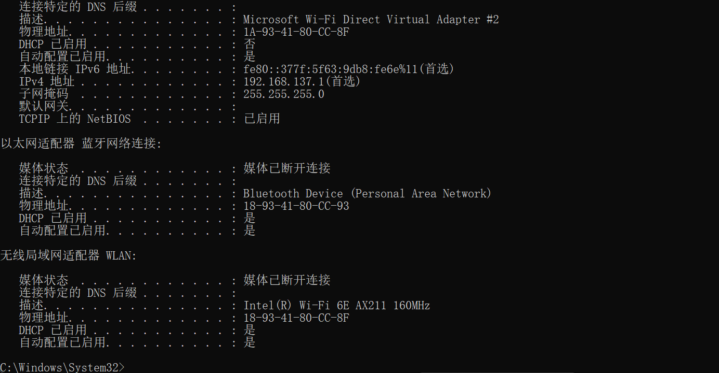
图12 all 选项（1）
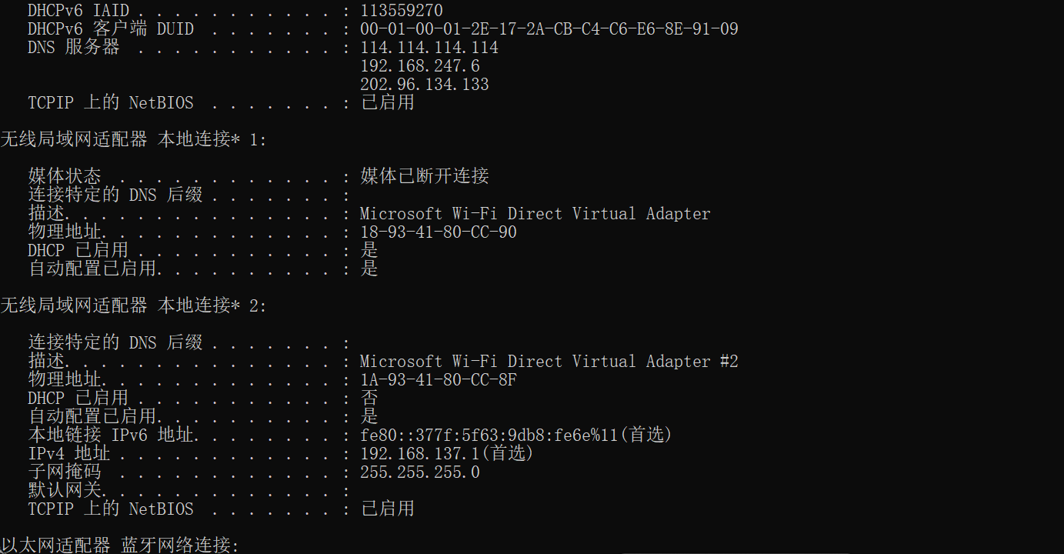
图13 all 选项（2）
3. ipconfig /release 和 ipconfig /renew
这是两个附加选项，只能在向 DHCP 服务器租用其 IP 地址的计算机上起作用。如果输入 ipconfig /release ，所有接口的租用 IP地址便重新交付给 DHCP 服务器（归还 IP 地址）。如 果 输 入 ipconfig /renew ， 本 地 计 算 机 便 设 法 与DHCP服务器取得联系，并租用一个 IP 地址。多数情况下网卡将被重新赋予和以前所赋予的相同的 IP 地址。
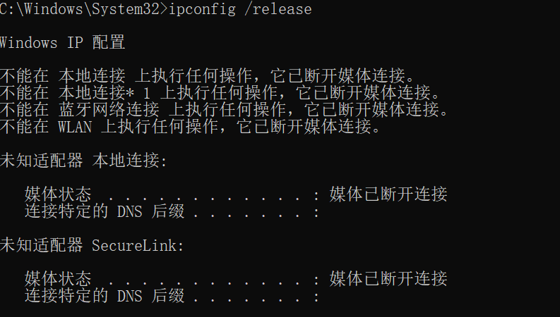
图14 ipconfig /release

四、Netstat
Netstat 用于显示与 IP 、 TCP 、 UDP 和 ICMP协议相关的统计数据，用于检验本机各端口网络连接情况。
Netstat 的一些常用选项：
(1) netstat –s
本选项能够按照各个协议分别显示其统计数据。
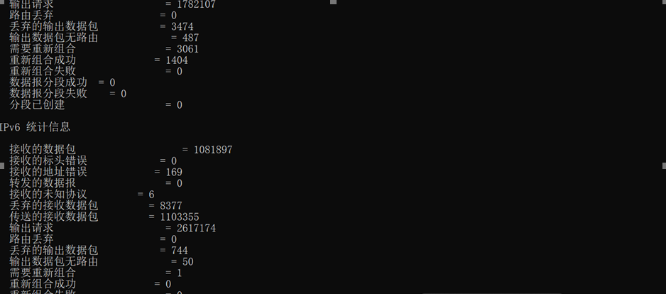
图15 netstat –s
(2) netstat –e
本选项用于显示关于以太网的统计数据。它列出的项目包括传送的数据报总字节数、错误数、删除数、数据报的数量和广播的数量。这个选项可以用来统计一些基本的网络流量）。
(3) netstat –r
本选项显示关于路由表的信息，类似于 routeprint命令时看到的信息。除显示有效路由外，还显示当前有效的连接。
(4) netstat –a
本选项显示一个有效连接信息列表，包括已建立的 连 接 （ Eetablished ） ， 也 包 括 监 听 连 接 请 求（ Listening ）的那些连接。
(5) netstat –n
显示所有已建立的有效连接
五、Tracert
Tracert 命令可以用来跟踪数据报使用的路由 ( 路径 ),并列出在所经过的每个路由器上所花的时间。因此，Tracert 一般用来检测故障的位置。该实用程序跟踪的路径是源计算机到目的计算机的一条路径，但不能保证或认为数据报总遵循这个路径。
Tracert 用法：只需在 tracert 后面跟一个 IP 地址或 URL ， Tracert 会进行相应的域名转换。如：
Tracert www.yahoo.com->Tracert 192.168.12.5
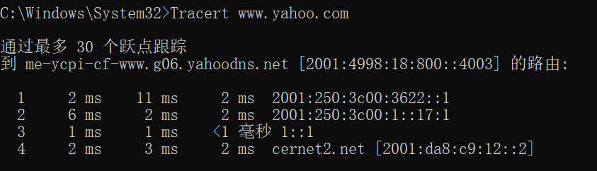
图16 Tracert
六、Route
Route 用来显示、人工添加和修改路由表项目。大多数主机都驻留在只连接一台路由器的网段上。由于只有一台路由器，因此不存在使用哪一台路由器将数据报发表到远程计算机上去的问题，该路由器的IP 地址可作为该网段上所有计算机的缺省网关来输入。
但是，当网络上拥有两个或多个路由器时，可能想让某些远程 IP 地址通过某个特定的路由器来传递，而其他的远程 IP 则通过另一个路由器来传递。在这种情况下，必须人工将项目添加到路由器和主机上的路由表中。

6.1 Route 使用选项：
(1) route print
本命令用于显示路由表中当前项目。
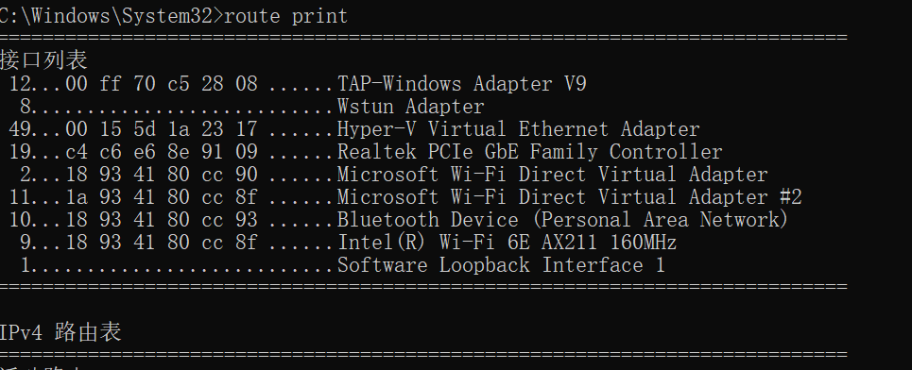
图17 route print
(2) route add
本命令可将路由项目添加给路由表。例如，如果要设定一个到目的网络 209.98.32.33 的路由，其间要经过 5 个路由器网段，首先要经过本地网络上的一个路由器（所接端口 IP 为 202.96.123.5 ，子网掩码为 255.255.255.224 ，则应该输入以下命令：route add 209.98.32.33 mask 255.255.255.224 202.96.123.5 metric 5
(3) route change
本命令用来修改数据的传输路由。但不能用本命令来改变数据的目的地。下例将数据的路由改到另一个路由器：
route add 209.98.32.33 mask 255.255.255.224
202.96.123.250 metric 3
(4) route delete
本命令可以从路由表中删除路由。如： route delete 209.98.32.33
七、ARP （地址转换协议）
ARP 用于确定对应 IP 地址的网卡物理地址。ARP 命令能够查看本地计算机或另一台计算机的ARP 高速缓存中的当前内容。此外，使用 ARP 命令，也可以用人工方式输入静态的网卡物理 /IP 地址对。可使用这种方式为缺省网关和本地服务器等常用主机进行操作，有助于减少网络上的信息量。
7.1 ARP 常用命令选项：
(1) arp -a 或 arp –g
用于查看高速缓存中的所有项目
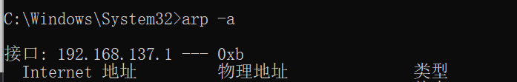
图18 arp -a
(2) arp -a IP
如果有多个网卡，那么使用 arp -a 加上接口 IP 地址，就可以只显示与该接口相关的 ARP 缓存项目。
(3) arp -s IP 物理地址
可以向 ARP 高速缓存中人工输入一个静态项目。该项目在计算机引导过程中将保持有效状态，或者在出现错误时，人工配置的物理地址将自动更新该项目。
(4) arp -d IP
使用本命令能够人工删除一个静态项目。

八、Nslookup
nslookup 命令的功能是查询一台机器的 IP 地址和其对应的域名 , 通常它能监测网络中 DNS 服务器是否能正确实现域名解析它 , 它的运行需要一台域名服务器来提供域名服务。如果用户已经设置好域名服务器，就可以用这个命令查看不同主机的IP 地址对应的域名。该命令的一般格式为： nslookup [IP 地址 / 域名 ]
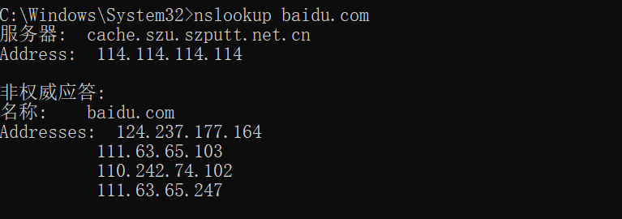
图19 nslookup 命令
九、网络配置工具（ Netsh ）
windows 系统下提供的功能强大的网络配置命令行工
具，它允许从本地或远程显示或修改当前正在运行的主
机网络配置。该工具既可以命令行交互运行，手动输入
命令，也可以在脚本中使用，通过批处理模式运行一组
命令。
9.1命令格式
Netsh [-a AliasFile] [-c Context] [-r RemoteMachine]
[Command | -f ScriptFile]
9.2 参数说明
-a 运行 AliasFile 后返回到 netsh 命令提示符。
AliasFile 指定包含一个或多个 netsh 命令的文本文件的
名称。
-c 更改到指定的 netsh 上下文。
Context 指定 netsh 上下文。
十、文件传输协议实用工具（ Ftp ）
Windows 系统提供的 FTP 工具，客户端用户连接远程 FTP 服务器，实现文件共享和传输，下载 FTP 服务器资源文件，或上传客户端文件。
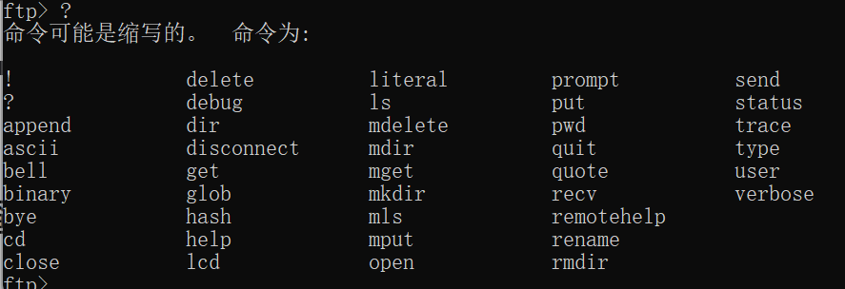
图20 Ftp
十一、网络管理命令（ Net ）
Net 命令是一个命令行命令，通过它可以查看和管理网络的环境、服务、用户、登陆等信息内容。要想获得 Net 的命令帮助，在命令行控制台下输入 NET /? 就可以得到 Net 的所有命令列表。、
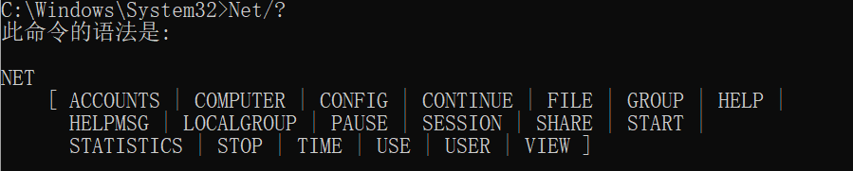
图21 Net命令
实验结果：
各实验指令的结果已在上面图中显示。

实验小结：
通过本次实验，我熟练掌握了 Windows 系统中 10 个常用网络命令的功能与基础用法，能够通过 ping 命令逐层排查从本地协议到外网的网络故障，通过 ipconfig、arp、route 等命令查看本机网络配置，通过 tracert 定位路由节点，通过 nslookup 检测 DNS 解析状态。同时，我也掌握了 Wireshark 协议分析软件的基础操作，能够完成简单的数据包捕获、过滤与协议分析。
这些网络工具是网络故障排查、配置管理的基础工具，本次实验让我对 TCP/IP 协议的工作原理有了更直观的理解，提升了基础网络运维的实操能力。

指导教师批阅意见：

成绩评定：

指导教师签字：

年 月 日
备注：

